ISTITUTO COMPRENSIVO DI BOSISIO PARINI
Scuola Secondaria di I grado

PROVA DI INGRESSO DI MATEMATICA

Parte 1^ - I NUMERI
- Conoscenza dei numeri naturali
- Valore posizionale delle cifre
- Confronto

Parte 2^ - I NUMERI
- Operazioni con numeri naturali e decimali

Parte 3^ - I NUMERI
- Capacità di risolvere i problemi

Parte 4^ - MISURA, DATI E PREVISIONI
- Conoscenza delle unità di misura

Parte 5^ - MISURA, DATI E PREVISIONI
- Lettura di grafici

Parte 6^ - SPAZIO E FIGURE
- Nozione di perimetro e di area
- Riconoscimento di figure geometriche

Tempo previsto per la prova: 1h, 30 m

_________________________ _______ ____________

Cognome e Nome Classe Data N° Registro

ISTITUTO COMPRENSIVO DI BOSISIO PARINI
Scuola Secondaria di I grado

PROVA DI INGRESSO DI MATEMATICA

Ho terminato la prova in……………

Parte 1^ - I NUMERI

punteggio ……/23

Parte 2^ - I NUMERI
punteggio ……/22

Parte 3^ - I NUMERI
punteggio ……/8

Parte 4^ - MISURA, DATI E PREVISIONI
punteggio ……/17

Parte 5^ - MISURA, DATI E PREVISIONI
punteggio ……/4

Parte 6^ - SPAZIO E FIGURE
punteggio ……/8

_________________________ _______ ____________

Cognome e Nome Classe Data N° Registro

ISTITUTO COMPRENSIVO DI BOSISIO PARINI
Scuola Secondaria di I grado

PROVA DI INGRESSO DI MATEMATICA
parte 1^ - I NUMERI

(Conoscenza dei numeri naturali - Valore posizionale delle cifre - Confronto)

- Scrivi in lettere i seguenti numeri:
324
4002
100018

Punti ……/3
- Scrivi in cifre i seguenti numeri

Milletrecentotrentadue
Centomilasettecentotrenta
Duemilioniduemiladue

Punti ……/3

- Scrivi i numeri costituiti da:
4 decine e 2 unità |  | 23 centinaia e 13 unità
1 migliaio, 7 centinaia e 8 unità |  | 200 decine e 200 unità

Punti ……/4

- Indica quale posto occupa la cifra 4 nei seguenti numeri:
4320 |  | 135,4
32345 |  | 678,04

Punti ……/4

- Scrivi il successivo di ciascuno dei seguenti numeri:
96 |  | 456799
7589 |  | 400999

Punti ……/4

- Completa le seguenti scritture inserendo il simbolo opportuno
< (minore), > (maggiore), = (uguale):
598 589 8,3 8,03
6,25 6,3 0,3 0,30

Punti ……/4

- Scrivi in ordine crescente (dal più piccolo al più grande) i seguenti numeri:
4 0,5 3,25 2 1 3,4 0,45

Punti ……/1
_________________________ _______ ____________

Cognome e Nome Classe Data N° Registro

ISTITUTO COMPRENSIVO DI BOSISIO PARINI
Scuola Secondaria di I grado

PROVA DI INGRESSO DI MATEMATICA
parte 2^ - I NUMERI

(Operazioni con numeri naturali e decimali)

- Completa i seguenti calcoli aggiungendo i numeri o i segni di operazione mancanti
(nei casi in cui ciò non sia possibile, scrivi IMPOSSIBILE)

6 + ____ = 13
10 - ____ = 10
2 : ____ =2
____ : 4 = 0
12 : ____ = 1,2
1 ____ 5 = 5
7 x ____ = 0
6 + ____ = 4
3 x ____ = 5
3,5 x ____ = 350

Punti ……/10

- Calcolare il risultato delle seguenti operazioni eseguendole in colonna

1235 + 407 + 32 = 37 + 383 + 1075 = 15 + 18,2 + 0,39 =

398 – 107 = 1042 - 985 = 475 – 89,83 =

27 x 35 = 309 x 406 = 7,48 x 1,5 =

846 : 9 = 962 : 37 = 93,44 : 7,3 =

Punti ……/12
____________________________ _______ ____________

Cognome e Nome Classe Data N° Registro

ISTITUTO COMPRENSIVO DI BOSISIO PARINI
Scuola Secondaria di I grado

PROVA DI INGRESSO DI MATEMATICA
parte 3^ - I NUMERI

(Capacità di risolvere i problemi)

- Sergio possiede € 275 e Marco € 185. Quanti soldi in più ha Sergio?

Punti ……/1

- Scrivi il numero mancante:
  - 1 – 3 – 9 – 27 - __ - 243
Punti ……/1

- Una cassetta del peso lordo di 31500 g contiene 36 bottiglie del peso di 850 g ciascuna.
Calcola: a) il peso complessivo delle bottiglie;
b) la tara.

Punti ……/2

- Carlo e Andrea possiedono assieme 120 figurine. Carlo possiede il triplo delle figurine di Andrea.
Quante figurine possiede Andrea?

Punti ……/1

- Barbara ha acquistato 6 matite e 2 gomme, pagandole rispettivamente 25 centesimi e 75 centesimi ciascuna, e 5 quaderni dei quali 4 hanno lo stesso prezzo e uno costa 1,5 €.
Sapendo che in tutto ha speso 8,30 euro, quanto costa ciascuno dei 4 quaderni?

Punti ……/3

_________________________ _______ ____________

Cognome e Nome Classe Data N° Registro

ISTITUTO COMPRENSIVO DI BOSISIO PARINI
Scuola Secondaria di I grado

PROVA DI INGRESSO DI MATEMATICA
parte 4^ - MISURA, DATI E PREVISIONI

(Conoscenza delle unità di misura)

- Completa le seguenti frasi:
  - l’unità di misura della lunghezza è
  - con il m² si misura
  - con il litro si misura
Punti ……/3

- Rispondi alle seguenti domande:
  - quanti decimetri ci sono in un metro?
  - quanti grammi ci sono in un chilogrammo?
  - quanti centilitri ci sono in un litro?
  - quanti dm² ci sono in un m²?
Punti ……/1
Punti ……/4
- Completa le seguenti uguaglianze

6 m = cm
0,3 cm = m
400 mm = cm
6 dm = m
8,5 kg = hg
6 g = kg
250 g = hg
6,340 kg = t
9 dam² = m²
3,5 m² = hm²

Punti ……/10
_________________________ _______ ____________

Cognome e Nome Classe Data N° Registro

ISTITUTO COMPRENSIVO DI BOSISIO PARINI
Scuola Secondaria di I grado

PROVA DI INGRESSO DI MATEMATICA
parte 5^ - MISURA, DATI E PREVISIONI

(Lettura di grafici)

- Il seguente grafico rappresenta quanti alunni di una classe hanno usato lo scuolabus la scorsa settimana:
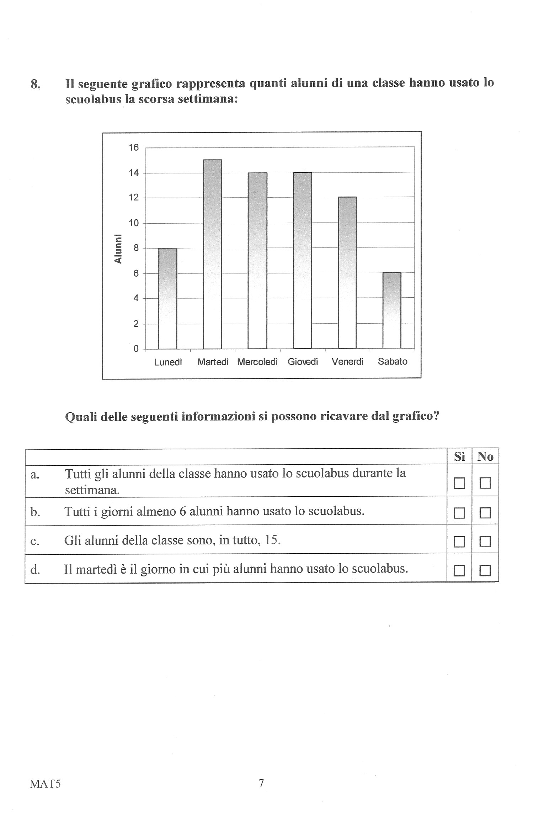

Quali delle seguenti informazioni si possono ricavare dal grafico?

Punti ……/4

____________________________ _______ ____________

Cognome e Nome Classe Data N° Registro

ISTITUTO COMPRENSIVO DI BOSISIO PARINI
Scuola Secondaria di I grado

PROVA DI INGRESSO DI MATEMATICA
parte 6^ - SPAZIO E FIGURE

(Nozione di perimetro e di area - Riconoscimento di figure geometriche)

- Osserva le seguenti figure. Quale affermazione sulle figure è vera?

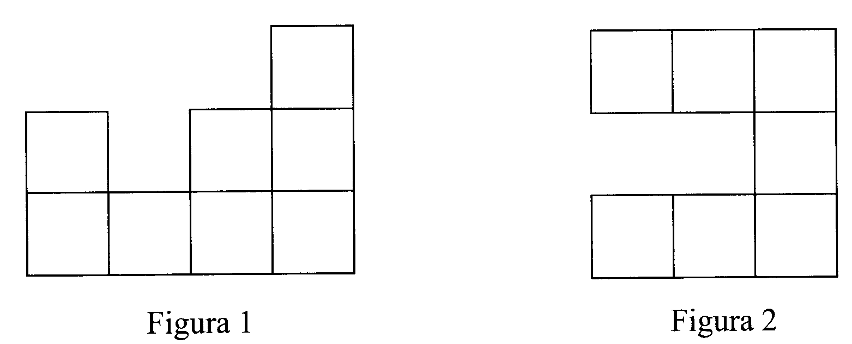

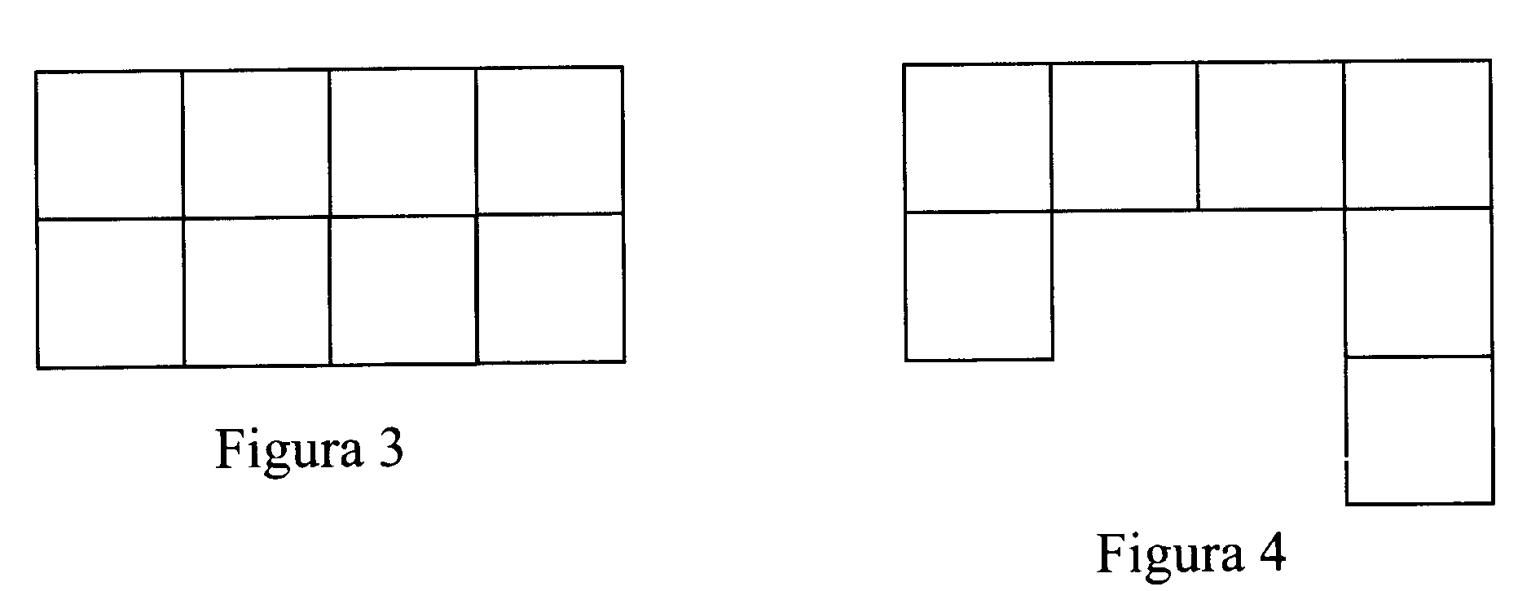

- solo 1, 2, 3 hanno lo stesso perimetro
- solo 1, 3 e 4 hanno la stessa area
- tutte e quattro hanno lo stesso perimetro
- solo 2 e 4 hanno la stessa area e lo stesso perimetro

Punti ……/4

- Quali figure geometriche riconosci nel disegno?

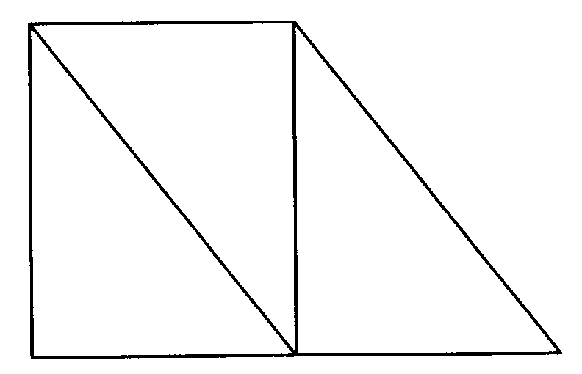

- triangolo, parallelogrammo, trapezio, rettangolo
- rettangolo, pentagono, parallelogrammo, triangolo
- triangolo, trapezio, rettangolo, esagono
- quadrato, trapezio, triangolo, rettangolo
Punti ……/4

